**ТЕМА:** Рабочие качества и рабочее использование лошадей. Устройство упряжи

***Цель занятия:*** научиться определять рабочие качества лошадей, ознакомиться с устройством конской сбруи, правилами запряжки лошадей, ухода и хранения конской сбруи.

***Материал и оборудование:*** методические рекомендации,справочники по коневодству, хомуты, конская сбруя, уздечки, корда.

**Содержание занятия**

Использование лошадей на полевых и транспортных работах в сочетании с техническими средствами целесообразно и экономически выгодно для фермерских хозяйств. При этом исключается малоэффективное расходование дорогостоящей техники, ведет к значительной экономии горюче-смазочных материалов, снижению себестоимости продукции. Опыт передовых хозяйств показывает, что можно сберечь до 1,5 т горючего на каждую лошадь, если использовать ее на работах 210 – 220 дней в году.

Лошадь – надежная тяговая сила в любое время года, в любую погоду, по любой дороге. Удельный вес отдельных видов работ в разных хозяйствах различный. Поэтому необходимо уметь определять потребность количества рабочих лошадей для хозяйства, фермы и т.д. При этом надо исходить из следующих основных показателей: объем работ в растениеводстве и животноводстве, потребность в лошадях для обеспечения личных нужд работников, страховой фонд и др.

Для расчета количества рабочих лошадей в животноводстве сначала определяют общее количество коне-дней с учетом основных видов работ. Затем путем деления этого числа на количество коне-дней, вырабатываемых одной лошадью в среднем за год, определяют поголовье лошадей.

Объем транспортных работ измеряют в тонна-километрах. Дневная норма выработки лошади – 7 ткм. Путем деления общего объема на дневную норму определяют необходимое количество лошадей для перевозки груза.

Все полевые работы, выполняемые на лошадях, необходимо перевести в гектары мягкой пахоты. Дневная норма для одной лошади составляет 0,3 га. Условная пахота, разделенная на дневную норму, дает количество коне-дней, необходимых для выполнения всех полевых работ.

Личные потребности населения в рабочих лошадях удовлетворяют из расчета 10 – 12 коне-дней на один двор в течение года.

Страховой фонд рабочих лошадей составляет 10 – 15 % от общего поголовья. Оптимальная годовая выработка для мерина – 280, для рабочих кобыл и молодых лошадей – 200 дней.

С целью более полного использования лошадей рекомендуется на 100 га сельскохозяйственных угодий иметь не менее 1,5 – 2,0 рабочих лошадей. Рабочие качества лошади зависят от породы, живой массы и типа телосложения, возраста, темперамента, здоровья, тренированности, выносливости, кормления и содержания, режима распорядка рабочего дня, устройств прицепных орудий и т. д.

Рабочие качества лошади определяются силой тяги, величиной выполненной работы, скоростью движения, мощностью и выносливостью. Силой тяги, или тяговым усилием, считается сила, которую лошадь затрачивает на передвижение повозки или другого агрегата, преодолевая их сопротивление при движении. Поэтому различают тяговое усилие (сила тяги) со стороны лошади и тяговое сопротивление со стороны противодействующего движению прицепного устройства.

Работоспособность лошади определяют оптимальной силой тяги, которую наиболее точно можно определить с использованием динамометра. Нормальное тяговое усилие составляет 12 – 15 % от живой массы лошади и максимальное – 50 – 70 % и выше и выражается в кг.м.с. Максимальная сила тяги, которую может развить лошадь в течение короткого времени, достигает 90% от массы тела.

Для определения силы тяги лошади при работе в повозке пользуются формулой

,

где Р – сила тяги, кг;

Q – масса повозки, кг;

f – коэффициент сопротивления дороги.

Ориентировочную величину силы тяги лошади можно определить по формулам:

В.П. Горячкина:



А.А. Малигонова:

 ,  ,

где *Р* – нормальная сила тяги, кг;

*Q* – живая масса лошади, кг;

8, 9, 12, – эмпирические величины.

Объем выполненной работы лошадью в течение рабочего дня, определяют тяговым усилием и пройденным расстоянием, выраженным в метрах. Произведение этих показателей составляет формулу определения объема работы:

*R = PS или* 

где *R* – величина работы, кг/м;

P – сила тяги, кг;

S – пройденный путь, м.

v – скорость движения, км/ч;

t – время, ч.

Единицу работы выражают в килограммометрах, на транспортных работах – в тоннокилометрах, на полевых работах – в гектарах обработанной площади.

Скоростьдвижения лошади определяется величиной пути, пройденного за единицу времени:

ʋ **=**

Мощность определяется количеством выполненной работы за единицу времени.

N= ., или N= N= P × **ʋ**

где N – мощность, кгм/сек;

R – работа, кгм;

t – время, с.

Единицей мощности считается лошадиная сила (л.с.), которая равна 75кгм в секунду (кгм/с), что соответствует 1 т груза с повозкой по ровной дороге. В Международной системе единиц (СИ) 1 л.с. = 735,499 Вт (ватт). Мощность в одну лошадиную силу проявляет крупная рабочая лошадь живой массой 500 кг. Мощность более мелких лошадей составляет в среднем 0,6-0,7 л.с.

Ценным свойством упряжных лошадей считают их выносливость, т.е. способность продолжительное время сохранять свойственную ей мощность, а также быстро восстанавливать свои силы после короткого отдыха с кормлением. Точных методов определения выносливости и утомляемости лошадей пока нет. Показатели утомляемости подразделяют на внешние и внутренние.

Под упряжью понимают все приспособления, которые надевают на лошадь с целью управления ею на работах в повозках (туристических походах) и сельскохозяйственных орудиях. Упряжь должна быть прочной и точно подобранной для каждой лошади, чтобы не вызывать травматических повреждений и не затруднять дыхания животного во время работы.

По назначению выделяют упряжь транспортную, сельскохозяйственную, выездную и тренировочную.

Вся упряжь, независимо от ее вида и назначения, разделяется на детали, которые воспринимают силу лошади (хомут, шлея, седелка), передают силу лошади на крюк (постромки, гужи), служат для соединения упряжи в запряжке и частично для передачи силы (чересседельник, дуга, нагрудник и нашильник), способствуют управлению лошадью (уздечка, вожжи).

*Хомут* - главная часть упряжи, которая служит для передачи тягового усилия лошади на повозку (рисунок 1). Лошадь, налегая на хомут, передает свое тяговое усилие через гужи. Тяговое усилие лошади через хомут составляет около 85 – 88 %.

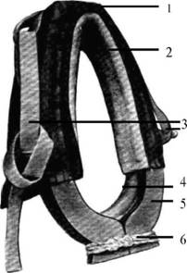

Рисунок 1 – Хомут неразборный стандартный: 1 – покрышка, 2 - хомутная подкладка, 3 – пара гужей, 4 - хомутина, 5 – клещи, 6 – супонь,

Хомут следует подбирать индивидуально для каждой лошади после измерения ее шеи. Длину и ширину шеи измеряют у основания шеи. На хомутах указывается номер и размер: № 0-440/210: цифра 440 в числителе указывает длину, а 210 в знаменателе — ширину шеи (мм) (табл. 1). Масса хомутов – от 6 до 9 кг.

Таблица 1 – Размеры хомутов (по ОСТ-17-216-82), мм

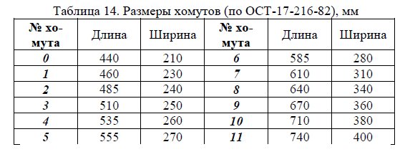

*Шлея* – прикрепляется к хомуту и обхватывает все туловище лошади. Она служит для сдерживания повозки при спуске с горы и для осаживания лошади назад или во время остановки. Шлеи выпускаются четырех номеров: от первого до четвертого. При нормальной подгонке шлеи между ободочным ремнем и седалищным бугром лошади должна свободно проходить ладонь.

*Седелка* употребляется в дуговой и бездуговой запряжке, служит для поддержания в определенном положении хомута, дуги и оглобель с помощью чересседельника с подбрюшником.

Она выполняет опорную функцию и воспринимает нагрузку на спину лошади, смягчая удары сбруи, при езде на неровной дороге и рывках повозки в начале движения.

*Вожжи* служат для управления лошадью. Они должны быть прочными и удобными. Лучшими по качеству считаются вожжи, у которых концы состоят из прочного ремня, а средняя часть – из тесьмы. Концы вожжей пристегиваются к концам удил уздечки. Длина вожжей – 10 м.

Запряжки бывают хомутовые и шорочные. Хомутовые запряжки подразделяют на оглобельно-дуговые, оглобельно-постромочные, постромочно-дышловые, постромочные и смешанные.

Комплект упряжи зависит от вида запряжки. Различают два основных вида запряжек – одноконную и пароконную. Русская одноконная дуговая упряжь (рисунок 2) состоит из уздечки, недоуздка, хомута, шлеи, седелки с чересседельником и подбрюшником, вожжей и дуги. Дуга – характерная часть одноконной или троечной упряжи, которая с помощью гужей скрепляет хомут с оглоблями. Играет роль амортизатора, предохраняя плечи лошади от толчков при движении.

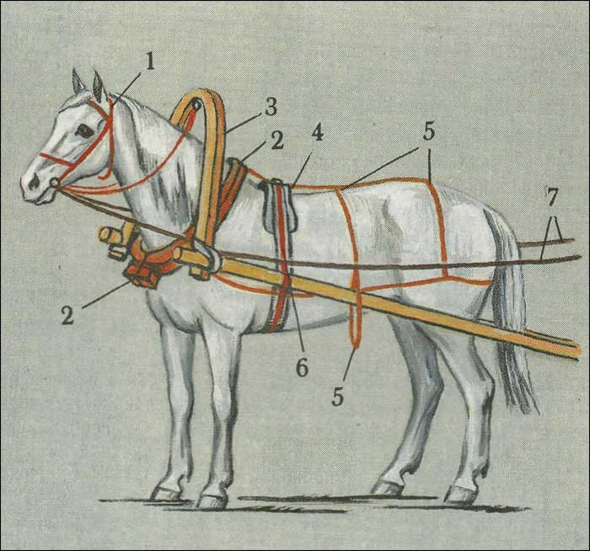

Рисунок 2 – Комплект одноконной дуговой упряжи:

1 — узда с поводьями; 2 — хомут с гужами; 3 — дуга; 4 — седелка с подпругой; 5 — шлея; 6 — чересседельник с подбрюшником; 7 — вожжи**.**

Одноконная бездуговая оглобельно-постромочная (европейская) упряжь состоит из уздечки, хомута, постромок, шлеи, седелки, чересседельника с подбрюшником и вожжей (рисунок 3).

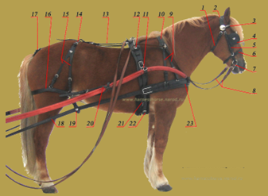

Рисунок 3 – Комплект оглобельно-постромочной упряжи:

Оголовье: 1- подбородочный ремень, 2 – затылочный ремень, 3- налобный ремень, 4 – наглазничники (шоры), 5 – нащечный ремень, 6 – наносный ремень (капсуль), 7 – удила,; Шорка: 9 – соединительные ремни, 10- холочный ремень, 23 – нагрудный ремень шорки; Шлея: 13 – продольный ремень, 14 – поперечный ремень, 15 – соединительные ремни, 16 – ободовый ремень, 19 – мочка; 20 – оглобельный ремень; 8 – вожжи, 11 – ремень для крепления оглобель и его пряжка, 12 – седелка, 17 – подхвостник, 18 – постромка, 21 – подпруга нижняя, 22 – подпруга верхняя.

Пароконная дышловая упряжь состоит из уздечки, хомута с мочками, нагрудника и нашильника для соединения конца дышла с хомутом, постромок и вожжей.

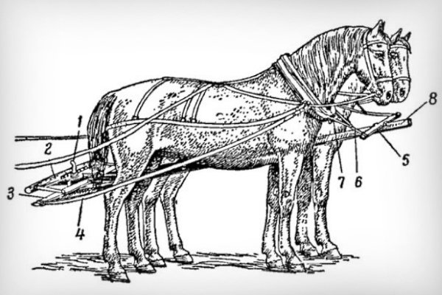

Рисунок 4 – Пароконная дышловая запряжка: 1 — кочеток; 2 — вага; 3 — валек; 4 — постромка; 5 — передняя вага; 6 — нашильник; 7 — нагрудник; 8 — дышло

Техника запряжки.Перед запряжкой лошадь в недоуздке выводят из денника. Сначала надевают уздечку, затем седелку с подпругой, а потом хомут со шлеей. Хомут надевают на голову лошади нижними концами клещей вверх и переворачивают его в самом узком месте шеи на гриве.

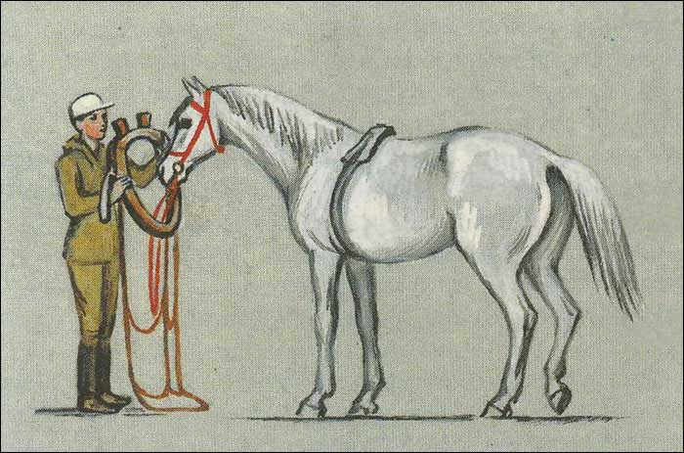

Рисунок 3 – Правильное положение хомута перед надеванием его на шею лошади

Дугу закладывают с левой стороны. Левый гуж должен охватывать оглоблю снизу вверх, а правый – сверху вниз. Затем затягивают супонь и завязывают ее петлей.

Чересседельник подтягивают так, чтобы между хомутиной и шеей лошади можно было легко просунуть 2 – 3 пальца и подвязывают на правой оглобле на 40 – 50 см позади дуги. Запряжка заканчивается пристегиванием к кольцам удил вожжей, пропущенных сверху чересседельника и гужей.

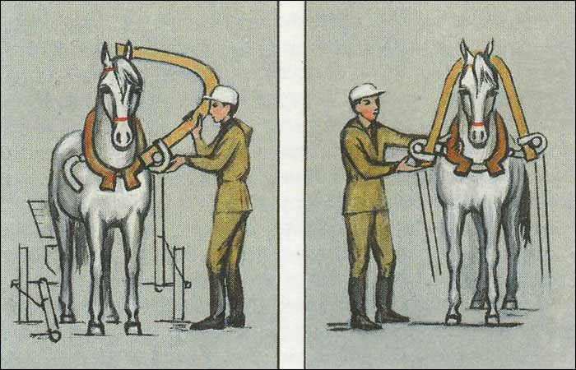

Рисунок 4 – Закладывание дуги при запряжке и фиксация гужа на правую оглоблю

Конные повозки по своему назначению бывают грузовые и легковые; по типу запряжек – одноконные и пароконные; по сезону использования – зимние полозовые (сани) и легкие колесные. Последние делятся на четырехколесные и двухколесные с шинами железными, резиновыми и пневматическими. По устройству осей имеются повозки на деревянном и железном ходу со втулками из чугуна и с шариковыми и роликовыми подшипниками.

Хорошая повозка должна отличаться достаточной грузоподъемностью, прочностью, простотой устройства, небольшой массой, легким ходом, устойчивостью, хорошей проходимостью и поворотливостью. Благодаря применению пневматических колес коэффициент тягового сопротивления повозок снижен на 30 – 50 %, что позволяет перевозить в 1,5 – 2 раза больше груза.

**Задание**

1. Определить нормальное тяговое усилие лошадей живой массой 400, 500, 600 кг. —

*Согласно формуле А.А. Малигонова: 400кг — 54,4/50/4; 500кг — 67,5/63,5; 600кг — 78,6/74,62*.

2.Определить в килограммометрах величину работы лошади массой 550кг, работающей 7 часов со скоростью 1,5 м/с с нормальной силой тяги.

*25200 сек в 7 часах. 73,1 нормальная сила тяги. 37,800 метров — 37,8 км. N=0,0015*

3.  Определите необходимое количество вьючных лошадей со средней живой массой 375 кг для перевозки 1 т груза в одну ездку с максимальной нагрузкой (1/3 массы лошади) на расстояние 40 км, величину работы одной вьючной лошади (в ткм). Масса вьючного седла 25 кг.

*1 лошадь повезет 125кг — 25кг = 100кг на одну лошадь. Для 1т необходимо 10 лошадей.*

*Величина работы = 2146,6* кг/м.

4. Сколько времени всадник должен двигаться рысью и сколько шагом (с точностью до получаса), чтобы преодолеть 80 км пути в горной местности за 9 ч, скорость движения шагом 5 км/ч, рысью—12 км/ч?

5. Рассчитайте затраты энергии (в кДж) верховой лошади массой 450кг на пробеге 50 км, в том числе рысью 28 км, шагом 16 км, полевым галопом 6 км.

6. Определите скорость движения лошади (километров в час) и ее мощность (в лошадиных силах), если она работает с силой тяги 60 кг и в минуту производит 3600 килограммометров работы.

7. Вычислите тяговое сопротивление воза массой 300 кг на ровной укатанной грунтовой дороге: а) в конной повозке на железном ходу (коэффициент сопротивления 0,05); б) в конных санях с подрезами (коэффициент сопротивления 0,4); в) в конных санях без подрезов (коэффициент сопротивления 0,5).

**Контрольные вопросы**

1. Показатели рабочих качеств лошадей.

*Рабочие качества лошади определяются силой тяги, величиной выполненной работы, скоростью движения, мощностью и выносливостью.*

2. Что такое лошадиная сила и как ее определяют?

*Силой тяги, или тяговым усилием, считается сила, которую лошадь затрачивает на передвижение повозки или другого агрегата, преодолевая их сопротивление при движении. Поэтому различают тяговое усилие (сила тяги) со стороны лошади и тяговое сопротивление со стороны противодействующего движению прицепного устройства*.

3. Что входит в понятие «упряжь для рабочих лошадей»?

*Под упряжью понимают все приспособления, которые надевают на лошадь с целью управления ею на работах в повозках (туристических походах) и сельскохозяйственных орудиях*.

4. Каково назначение хомута, седелки, сыромятной шлеи, вожжей?

***Хомут*** *- главная часть упряжи, которая служит для передачи тягового усилия лошади на повозку.*

***Седелка*** *употребляется в дуговой и бездуговой запряжке, служит для поддержания в определенном положении хомута, дуги и оглобель с помощью чересседельника с подбрюшником.*

***Шлея*** *– прикрепляется к хомуту и обхватывает все туловище лошади. Она служит для сдерживания повозки при спуске с горы и для осаживания лошади назад или во время остановки.*

***Вожжи*** *служат для управления лошадью. Они должны быть прочными и удобными.*